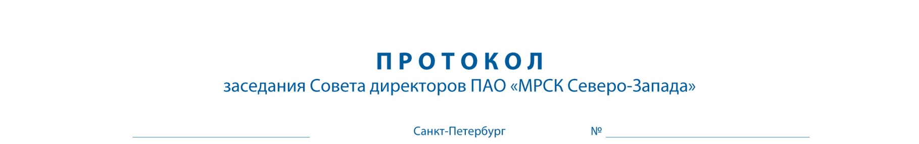
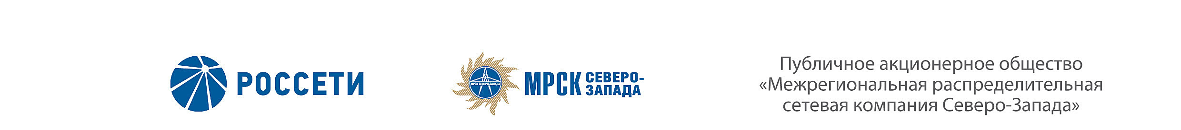

31.01.2019 307/20

Форма проведения заседания Совета директоров ПАО «МРСК Северо-Запада» – заочное голосование (опросным путем).

Председательствующий: Председатель Совета директоров – Сергеева О.А.

Члены Совета директоров, принявшие участие в заседании:
- Акимов Л.Ю.
- Акопян Д.Б.
- Жариков А.Н.
- Пелымский В.Л.
- Степанова М.Д.
- Федоров О.Р.
- Филькин Р.А.
- Шагина И.А.
- Шванкова М.М.
- Шевчук А.В.

Число членов Совета директоров, принявших участие в заседании (голосовании), составляет 11 человек из 11 избранных членов Совета директоров.
Кворум для проведения заседания Совета директоров составляет не менее половины от числа избранных членов Совета директоров Общества (пункт 18.12. статьи 18 Устава ПАО «МРСК Северо-Запада»). Кворум имелся.

ПОВЕСТКА ДНЯ:
1. Об утверждении сметы затрат Общества на 1 квартал 2019 года.
2. Об утверждении кандидатур страховщиков ПАО «МРСК Северо-Запада».
3. О предварительном одобрении Коллективного договора ПАО «МРСК Северо-Запада» на 2019 год.

ВОПРОС № 1: Об утверждении сметы затрат Общества на 1 квартал
2019 года.
Вопрос, поставленный на голосование:
Утвердить смету затрат ПАО «МРСК Северо-Запада» на 1 квартал 2019 года
в соответствии с Приложением № 1 к настоящему решению Совета директоров Общества.
Итоги голосования по данному вопросу:
№ | Ф.И.О. члена | Варианты голосования
п/п | Совета директоров Общества | «За» | «Против» | «Воздержался»
1. | Сергеева О.А. | «За» | - | -
2. | Акимов Л.Ю. | «За» | - | -
3. | Акопян Д.Б. | «За» | - | -
4. | Жариков А.Н. | - | - | «Воздержался»
5. | Пелымский В.Л. | «За» | - | -
6. | Степанова М.Д. | «За» | - | -
7. | Федоров О.Р. | - | - | «Воздержался»
8. | Филькин Р.А. | «За» | - | -
9. | Шагина И.А. | «За» | - | -
10. | Шванкова М.М. | «За» | - | -
11. | Шевчук А.В. | - | - | «Воздержался»
Решение по данному вопросу принимается большинством голосов членов Совета директоров Общества, принимающих участие в заседании (голосовании).
Решение принято.

ВОПРОС № 2: Об утверждении кандидатур страховщиков ПАО «МРСК Северо-Запада».
Вопрос, поставленный на голосование:
Утвердить в качестве Страховщиков Общества следующие кандидатуры:

Вид страхования | Страховая компания | Период страхования  (период выдачи страховых полисов)
Обязательное страхование гражданской ответственности владельца опасного объекта за причинение вреда в результате аварии на опасном объекте | АО «СОГАЗ» | С 01.02.2019  по 31.01.2020
Добровольное страхование автотранспортных средств (КАСКО) | АО «АльфаСтрахование» | С 15.01.2019  по 14.01.2020
Обязательное страхование гражданской ответственности владельцев транспортных средств (ОСАГО) | САО «ВСК»  СПАО «Ингосстрах» | С 12.01.2019  по 11.01.2020

Итоги голосования по данному вопросу:
№ | Ф.И.О. члена | Варианты голосования
п/п | Совета директоров Общества | «За» | «Против» | «Воздержался»
1. | Сергеева О.А. | «За» | - | -
2. | Акимов Л.Ю. | «За» | - | -
3. | Акопян Д.Б. | «За» | - | -
4. | Жариков А.Н. | «За» | - | -
5. | Пелымский В.Л. | «За» | - | -
6. | Степанова М.Д. | «За» | - | -
7. | Федоров О.Р. | «За» | - | -
8. | Филькин Р.А. | «За» | - | -
9. | Шагина И.А. | «За» | - | -
10. | Шванкова М.М. | «За» | - | -
11. | Шевчук А.В. | «За» | - | -
Решение по данному вопросу принимается большинством голосов членов Совета директоров Общества, принимающих участие в заседании (голосовании).
Решение принято.
ВОПРОС № 3: О предварительном одобрении Коллективного договора
ПАО «МРСК Северо-Запада» на 2019 год.
Вопрос, поставленный на голосование:
Предварительно одобрить проект Коллективного договора ПАО «МРСК Северо-Запада» на 2019 год в соответствии с Приложением № 2 к настоящему решению Совета директоров Общества.
Итоги голосования по данному вопросу:
№ | Ф.И.О. члена | Варианты голосования
п/п | Совета директоров Общества | «За» | «Против» | «Воздержался»
1. | Сергеева О.А. | «За» | - | -
2. | Акимов Л.Ю. | «За» | - | -
3. | Акопян Д.Б. | «За» | - | -
4. | Жариков А.Н. | - | - | «Воздержался»
5. | Пелымский В.Л. | «За» | - | -
6. | Степанова М.Д. | «За» | - | -
7. | Федоров О.Р. | - | - | «Воздержался»
8. | Филькин Р.А. | - | «Против» | -
9. | Шагина И.А. | «За» | - | -
10. | Шванкова М.М. | «За» | - | -
11. | Шевчук А.В. | - | - | «Воздержался»
Решение по данному вопросу принимается большинством голосов членов Совета директоров Общества, принимающих участие в заседании (голосовании).
Решение принято.

По результатам голосования Совет директоров ПАО «МРСК Северо-Запада» принял следующие решения:
По вопросу № 1 повестки дня:
Утвердить смету затрат ПАО «МРСК Северо-Запада» на 1 квартал 2019 года
в соответствии с Приложением № 1 к настоящему решению Совета директоров Общества.
По вопросу № 2 повестки дня:
Утвердить в качестве Страховщиков Общества следующие кандидатуры:
Вид страхования | Страховая компания | Период страхования  (период выдачи страховых полисов)
Обязательное страхование гражданской ответственности владельца опасного объекта за причинение вреда в результате аварии на опасном объекте | АО «СОГАЗ» | С 01.02.2019  по 31.01.2020
Добровольное страхование автотранспортных средств (КАСКО) | АО «АльфаСтрахование» | С 15.01.2019  по 14.01.2020
Обязательное страхование гражданской ответственности владельцев транспортных средств (ОСАГО) | САО «ВСК»  СПАО «Ингосстрах» | С 12.01.2019  по 11.01.2020
По вопросу № 3 повестки дня:
Предварительно одобрить проект Коллективного договора ПАО «МРСК Северо-Запада» на 2019 год в соответствии с Приложением № 2 к настоящему решению Совета директоров Общества.

Справочно.
К протоколу прилагаются:
- особое мнение члена Совета директоров Общества Шевчука А.В. по вопросам № 1, 3 повестки дня (Приложение № 3 к настоящему протоколу);
- опросные листы членов Совета директоров Общества.

Дата составления протокола 04.02.2019.

Председатель Совета директоров | О.А. СЕРГЕЕВА
Корпоративный секретарь | Л.Ю. НАЗАРЕНКО

